«омашняя лаборатори»
«Один опыт я ставлю выше, чем тысячу мнений,
рожденных только воображением».
Михаил Васильевич Ломоносов.
«Воздух - Невидимка»
Ребенок спрашивает: «В нашей комнате есть воздух? Воздух везде? Он невидим?»
Не торопитесь ответить коротким «да» или «нет» на вопрос ребенка. Создайте ему условия, чтобы он сам нашел ответ на свой вопрос, а вы можете быть главным помощником.
Организуйте опыты с ребенком. Эти опыты не займут много времени, но заинтересуют вашего малыша, создадут приятную атмосферу увлеченности общим делом. Обязательно обсудите опыт и сделайте выводы.
Опыт № 1: «Воздушные шарики».
* Выяснить, что внутри нас находится воздух.
* Несколько воздушных шариков, разного размера.
Взять воздушные шарики и предложить ребенку их надуть. Обратить внимание детей, что шарики стали увеличиваться. Они увеличиваются от того, что в них появился воздух.

Опыт № 2: «Волшебная трубочка».
* Выяснить, что внутри нас находится воздух.
* Стаканчик с водой, трубочка.
Взять стаканчик с водой и трубочку. Опустить трубочку в воду и подуть в неё. В воде появятся пузырьки. Это пузырьки воздуха.

Опыт № 3: «Чистый глоток воздуха».
* Выяснить, что воздух находится везде, вокруг нас.
* Прогуляться с ребенком в лесу. Ощутить чистоту и свежесть воздуха. Побеседовать кому, еще, кроме Человека, требуется чистый воздух.

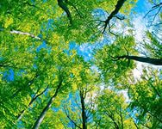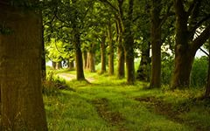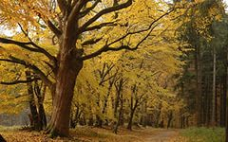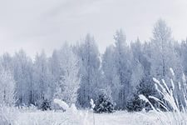
Воспитатель: Столярова Н.В.

